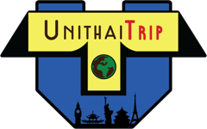
Unithai Trip Present...

KOREAN SPECIAL AUTUMN

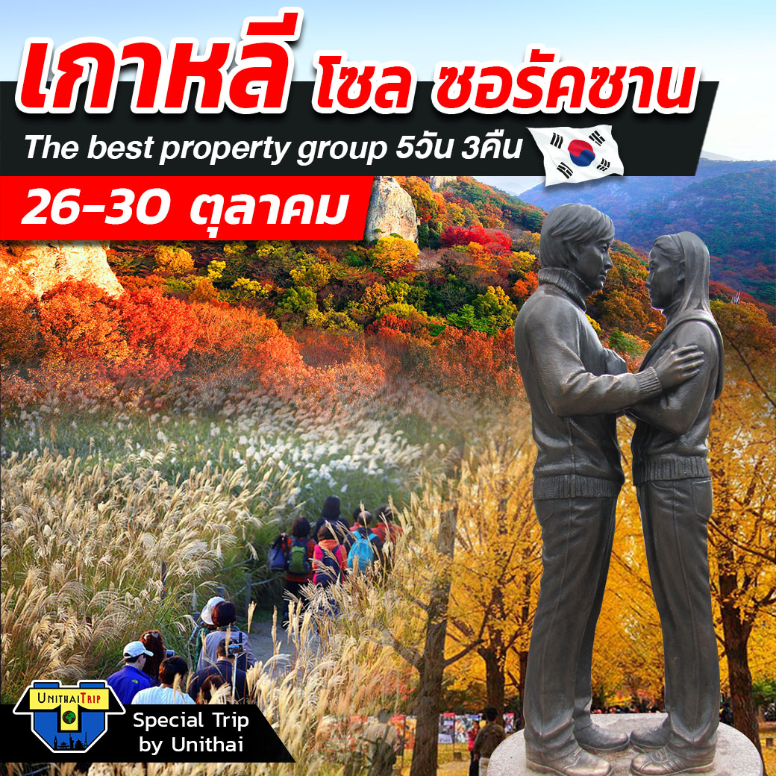

เกาหลี ซอรัคซาน โซล 5 วัน 3 คืน

อุทยานซอรัคซาน - วัดชินฮึงซา - เกาะนามิ - lotte world - ถนนฮงแด
- สวน HANEUL PARK - พระราชวังชางด็อกกุง
- โซลทาวเวอร์ - ตลาดเมียงดง

เดินทาง 26-30 ตุลาคม 2562

วัน | โปรแกรมท่องเที่ยว | เช้า | เที่ยง | เย็น | โรงแรม (เทียบเท่า)
1 | สนามบินสุวรรณภูมิ (กรุงเทพฯ) |  |  |  | 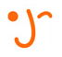  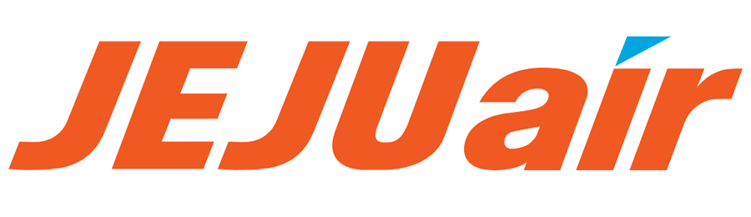
2 | เกาหลีใต้ (สนามบินนานาชาติอินชอน) - อุทยานซอรัคซาน - วัดชินฮึงซา | - |  |  | SEORAK PINE RESORT  หรือระดับเดียวกัน
3 | เกาะนามิ - lotte world - ผลิตภัณฑ์น้ำมันสน |  |  |  | GIMPO L’ART HOTEL หรือระดับเดียวกัน
4 | ผลิตภัณฑ์น้ำมันสน - ศูนย์สมุนไพรโสมเกาหลี - COSMETIC OUTLET - สวน HANEUL PARK - พระราชวังชางด็อกกุง - ดิวตี้ฟรี - โซลทาวเวอร์ - ตลาดเมียงดง |  |  |  | GIMPO L’ART HOTEL หรือระดับเดียวกัน
5 | ศูนย์สมุนไพรฮอตเกนามู - พลอยอเมทิส -ถนนฮงแด - ละลายเงินวอนซุปเปอร์มาร์เก็ต  - สนามบินนานาชาติอินชอน - สนามบินสุวรรณภูมิ |  |  | -

วันที่ 26 ตค กรุงเทพฯ (สนามบินนานาชาติดอนเมือง)

21.30 น. คณะพร้อมกันที่ สนามบินนานาชาติพบกันที่สนามบินสุวรรณภูมิ ชั้น 4 เคาน์เตอร์ F สายการบิน JEJU AIR เจ้าหน้าที่ของบริษัทฯ คอยให้การต้อนรับ และอำนวยความสะดวกในการขึ้นเครื่อง

**หมายเหตุ** เคาน์เตอร์เช็คอินจะปิดบริการก่อนเวลาเครื่องออกอย่างน้อย 60 นาที และผู้โดยสารพร้อม ณ ประตูขึ้นเครื่องก่อนเวลาเครื่องออก 40 นาที (**ขอสงวนสิทธิ์ในการเลือกที่นั่งบนเครื่อง เนื่องจากต้องเป็นไปตามระบบของสายการบิน**)

วันที่ 27 ตค เกาหลีใต้ (สนามบินนานาชาติอินชอน) - อุทยานซอรัคซาน - วัดชินฮึงซา

01.00 น. บินลัดฟ้าสู่ สาธารณรัฐเกาหลีใต้ โดยเที่ยวบินที่ 7C 2204 (ไม่มีบริการอาหารบนเครื่อง)
08.40 น. เดินทางถึง สนามบินนานาชาติอินชอน (เวลาท้องถิ่นเร็วกว่าไทย 2 ช.ม. กรุณาปรับนาฬิกาของท่านเป็นเวลาท้องถิ่นเพื่อสะดวกในการนัดหมาย) หลังจากผ่านพิธีการตรวจคนเข้าเมืองและศุลกากรแล้ว ขอต้อนรับทุกท่านสู่สาธารณะรัฐเกาหลีใต้ รถโค้ชนำทุกท่านข้ามทะเลตะวันตกด้วยสะพานแขวนยองจอง หรือ สะพานเพื่อความหวังในการรวมชาติที่ยาวกว่า 4.42กม. และมียอดโดมสูง 107 เมตร

กลางวัน บริการอาหารกลางวัน เมนู แฮมุนทัง ซุปรวมมิตรทะเล
เป็นการนำอาหารทะเลสด ๆ เช่น ปลาหมึก เนื้อปลา หอย และปู และผักชนิดต่าง ๆ เช่น ผักกาด กะหลำปลี หัวไช้เท้า เห็ดเข็มทอง มาต้มรวมกันในกะทะ ทานกับน้ำจิ้มแบบเกาหลี และเครื่องเคียง เช่น กิมจิ และสาหร่าย
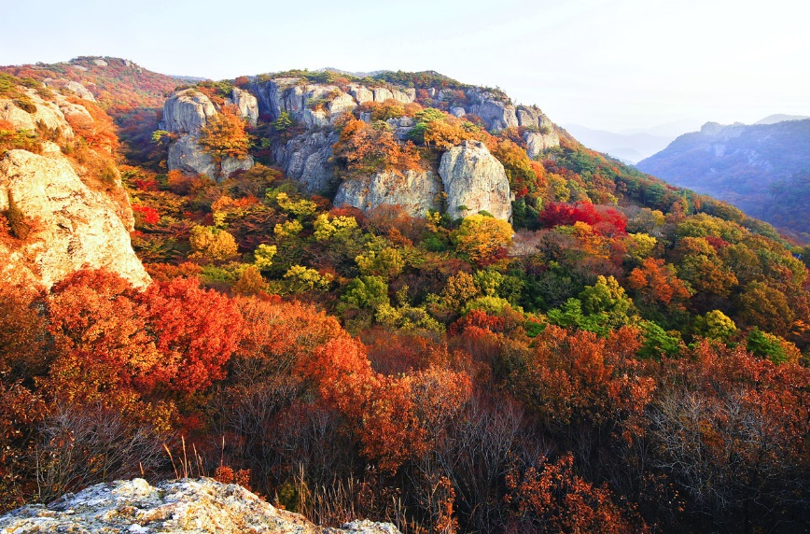
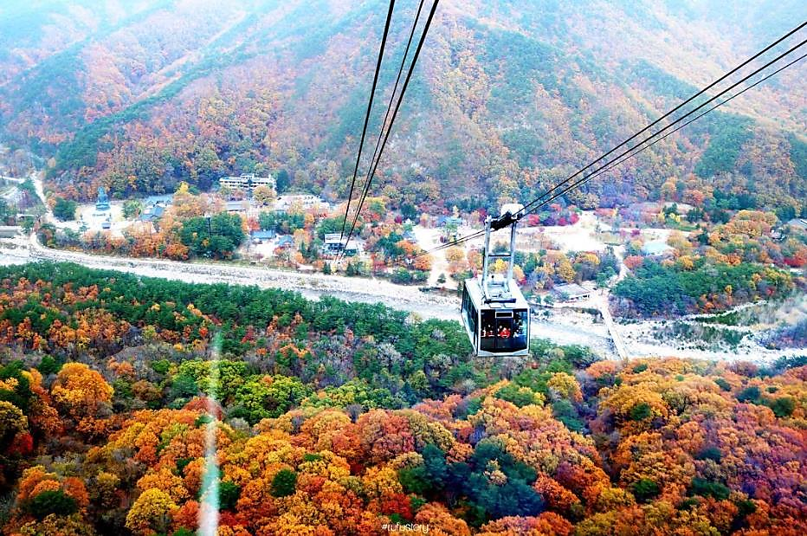

จากนั้นนำท่านเดินทางไปยัง อุทยานแห่งชาติซอรัคซาน หรือสวิสเซอร์แลนด์ของเกาหลีใต้ (รวมค่าขึ้นกระเช้าแล้ว) เป็นอุทยานแห่งชาติขนาดใหญ่ที่จัดได้ว่าเป็นแนวเขาที่สวยงามมากที่สุดแห่งหนึ่งในเกาหลี ในช่วงใบไม้ร่วง หุบเขาแห่งนี้จะเปลี่ยนเป็นสีแดงสลับส้มไปทั่วทั้งหุบเขา ส่วนในช่วงฤดูใบไม้ผลิก็จะสวยงามไม่แพ้กัน วิวสองข้างทางจะเต็มไปด้วยอุโมงค์ดอกซากุระบานสะพรั่งเรียงรายไปตลอดทาง อุทยานแห่งชาติซอรัคซานถือเป็นอุทยานแห่งชาติที่สวยที่สุดของเกาหลีใต้ ภายในอุทยานท่านจะพบกับ รูปปั้นหมี ไฮไลท์อีกหนึ่งจุดที่คนนิยมไปถ่ายรูป เดินเท้าต่อเข้าไปอีกไม่ไกลจะเป็นที่ตั้งของ วัดชินฮึงซา วัดเก่าแก่ที่สร้างในสมัยอาณาจักรชิลล่า อายุกว่า 1,000 ปี ตัววัดตั้งอยู่ในเขตอุทยานจึงทำให้มีวิวทิวทัศน์ที่สวยงาม มีลำธารไหลผ่านตัววัด พร้อมกับสะพานหินขนาดใหญ่ ซึ่งในฤดูน้ำหลากจะสวยงามเป็นอย่างมาก ระหว่างทางเดินทางชมวิวจะได้เห็นกองหินที่ถูกซ้อนขึ้นเป็นชั้นๆ สูงๆ เรียกว่า กลุ่มหินอธิฐาน เนื่องจากคนเกาหลีจะนำหินมาซ้อนกันแล้วอธิฐานขอพร จุดเด่นของวัดอยู่ที่ พระพุทธรูปสัมฤทธิ์ปางสมาธิขนาดใหญ่ ที่ประดิษฐานเป็นสัญลักษณ์ของอุทยานให้ทุกท่านได้มาไหว้สักการะขอพรกัน ซึ่งว่ากันว่ามีความศักดิ์สิทธิ์มาก หลังจากไหว้ขอพรเสร็จแล้วก็สามารถมาล้างมือล้างหน้าด้วยน้ำมนต์ได้ โดยการทำบุญของชาวเกาหลีนั้นจะนิยมถวายข้าวสาร และเทียนเล่มใหญ่ๆ กันซะเป็นส่วนใหญ่ หรือเลือกที่จะบริจาคกระเบื้องหลังคาวัดก็ได้ ซึ่งสำหรับผู้ที่มีจิตศรัทธาสามารถร่วมทำบุญถวายได้

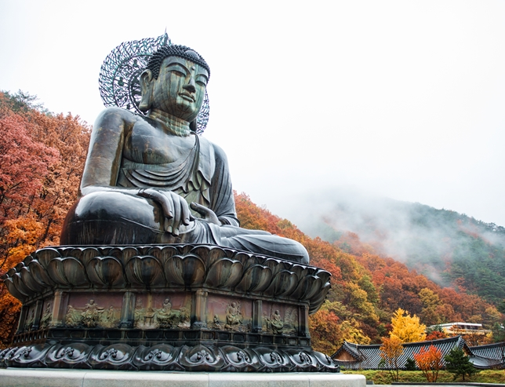

เย็น บริการอาหารเย็น BULGOGI

พักที่ SEORAK PINE RESORT หรือระดับเดียวกัน

วันที่ 28 ตค เกาะนามิ- lotte world– ผลิตภัณฑ์น้ำมันสน

เช้า รับประทานอาหารเช้า ณ ห้องอาหารของโรงแรม

จากนั้นนำท่านเดินทางไปยัง เกาะนามิ แหล่งท่องเที่ยวที่มีชื่อเสียงของเกาหลีใต้ที่สามารถท่องเที่ยวได้ทั้งปี มีขนาดเพียง 460,000 ตารางเมตร ตั้งอยู่กลางทะเลสาปชองเพียง บนเกาะจะมีบรรยากาศร่มรื่นเต็มไปด้วยต้นสน ต้นเกาลัด ต้นแปะก๊วย ต้นซากุระ ต้นเมเปิ้ล และต้นไม้ดอกไม้อื่นๆ ที่พลัดกันออกดอกเปลี่ยนสีให้ชมกันทุกฤดูกาล ซึ่งการข้ามไปเกาะนามินั้นต้องนั่งเรือเฟอรี่ข้ามไป โดยใช้เวลาสั้นๆ เพียงแค่ 5 นาที ท่านก็จะได้สัมผัสความสวยงามของเกาะนามิ ซึ่งความน่าสนใจของเกาะนามิอยู่ตรงที่ธรรมชาติสวยงามของต้นไม้น้อยใหญ่ที่มีอยู่มากมาย

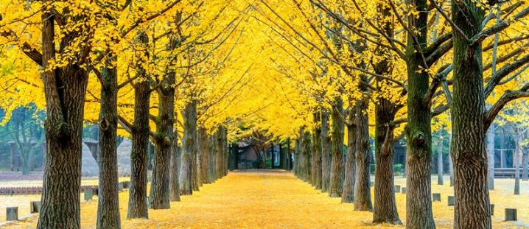

โดยเฉพาะทิวต้นสนสูงใหญ่ที่ขึ้นเรียงรายเป็นแนวยาว และมาปลุกความรักซีรีส์เกาหลีด้วยการเดินชิลๆ ไปบนถนนที่มีต้นไม้ขนาบข้าง ซึ่งเป็นถนนที่โด่งดังไปทั่วโลกอย่าง “Ginkgo Tree Lane” เมื่อผ่านพ้นช่วงกลางเดือนตุลาคมไป อุโมงค์ต้นแปะก๊วยจะถูกย้อมไปด้วยสีเหลืองอร่าม เรียงแถวทอดตัวยาวกว่า 80 เมตร เป็นจุดที่นักท่องเที่ยวนิยมมาถ่ายรูปมากที่สุด นับเป็นสัญลักษณ์อย่างหนึ่งที่นักท่องเที่ยวจะต้องไปถ่ายรูปเก็บความประทับใจไว้ ยิ่งไปกว่านั้นในช่วงฤดูใบไม้เปลี่ยนสี ต้นไม้บนเกาะก็จะเริ่มมีสีสันสวยงามสร้างบรรยากาศที่โรแมนติกมาก ช่วงเวลาที่เหมาะสมแก่การมาเที่ยวเกาะนามิจะอยู่ในช่วงเดือนพฤษภาคม-เดือนสิงหาคม และเดือนตุลาคม หากใครชอบบรรยากาศหนาวๆ มีหิมะปกคลุมก็จะอยู่ในช่วงเดือนธันวาคม-มกราคม เกาะนามิโด่งดังจากซีรี่ย์เรื่อง Winter Sonata โดยใช้เกาะนามิเป็นสถานที่ถ่ายทคู่รักมายมากมักไม่พลาดที่จะมาถ่ายรูปกับจุดไฮไลท์บนเกาะสุดโรแมนติก “Winter Sonata’s First Kiss” รูปปั้นคู่พระ-นางจากซีรี่ย์เรื่องดัง ใกล้กันนั้นจะมีโซนอาหารทั้งร้านอาหารแบบนั่งทาน ร้านของปิ้งย่าง และซาลาเปานึงเตาถ่านแบบโบราณ

กลางวัน บริการอาหารกลางวัน DAKKALBI

สวนสนุกลอตเต้เวิล์ด (Lotte World Adventure) เป็นหนึ่งในสวนสนุกที่ดังที่สุดของเกาหลี ซึ่งมีอาคารสวนสนุกในร่มที่มีขนาดใหญที่สุดในโลกอยู่ด้วย การมาเที่ยวเล่นที่นี่จึงสามารถทำได้ทั้งปีโดยไม่ต้องดูสภาพอากาศกันเลย ตั้งอยู่ใจกลางเมืองที่รวบรวมความบันเทิงและการชมวิวทิวทัศน์ ภายในมีเครื่องเล่นที่น่าตื่นเต้น ลานไอซ์สเก็ต ทะเลสาบ พิพิธภัณท์หมู่บ้านโบราณเกาหลี(Traditional Folk Museum) ขบวนพาเหรดรูปแบบต่างๆ และอื่นๆอีกมากมาย ซึ่งมีนักท่องเที่ยวเกาหลีและชาวต่างชาติมาเข้าชมกว่า 6 ล้านคนต่อปี
สวนสนุกลอตเต้เวิล์ดแบ่งออกเป็นโซนใหญ่ๆได้ 2 โซน ได้แก่ “ธีมผจญภัย (Adventure)”ที่เป็นสวนสนุกในร่มที่ใหญ่ที่สุดในโลก และ “เกาะเวทมนต์ (Magic Island)” เป็นสวนสนุกกลางแจ้ง ตั้งอยู่ด้านนอกติดกับทะเลสาบซกชอนโฮซู(Seokchonhosu Lake) อีกทั้งยังมีร้านจำหน่ายของที่ระลึก ร้านอาหารนานาชาติ และสิ่งอำนวยความสะดวกอื่นๆอีกมากมาย โดยในส่วนของอาคารสวนสนุกโซนในร่มนั้น ได้รับการออกแบบและตกแต่งมาอย่างดี โครงสร้างภายในใช้หลังคาเป็นกระจกทั้งหมด ทำให้ถึงแม้จะอยู่ในร่มแต่ก็ได้บรรยากาศแบบกลางแจ้งร่วมด้วย

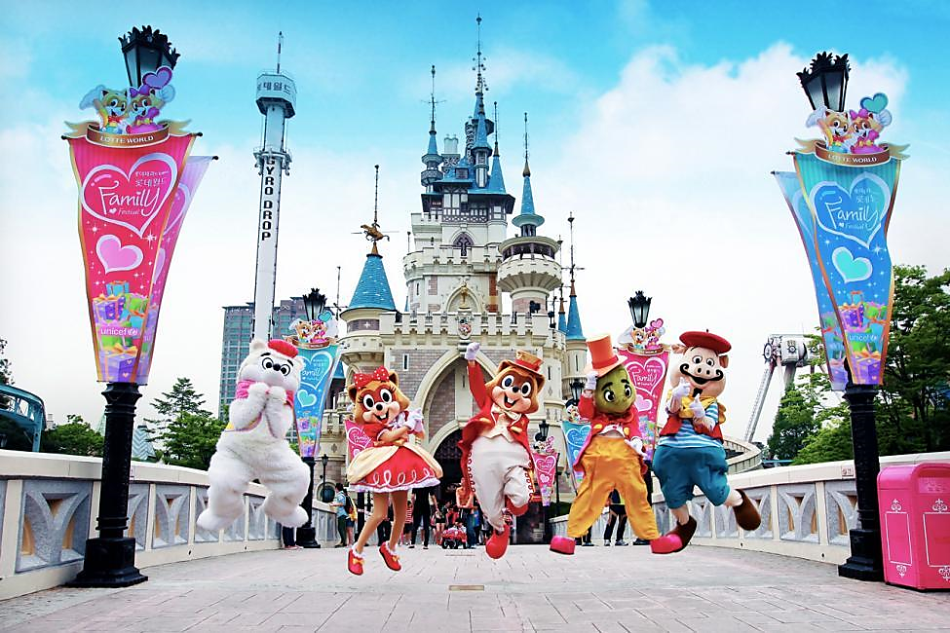

เย็น บริการอาหารเย็น ซุปชาบูหม้อร้อนๆ ณ ร้าน KOKOOJANG

พักที่ GIMPO L’ART HOTEL หรือระดับเดียวกัน

วันที่ 29 ตค ผลิตภัณฑ์น้ำมันสน - ศูนย์สมุนไพรโสมเกาหลี - COSMETIC OUTLET- สวนดอกหญ้า HANEUL PARK-
พระราชวังชางด็อกกุง - ดิวตี้ฟรี - โซลทาวเวอร์ - ตลาดเมียงดง

เช้า รับประทานอาหารเช้า ณ ห้องอาหารของโรงแรม

จากนั้นนำท่านเรียนรู้การทำ ผลิตภัณฑ์น้ำมันสน ที่สกัดจากน้ำมันสนเข็มแดง มีสรรพคุณช่วยบำรุงร่างกาย ลดไขมัน ช่วยควบคุมอาหาร และรักษาสมดุลในร่างกาย

จากนั้นนำท่านออกเดินทางไปยัง ศูนย์สมุนไพรโสมเกาหลี สมุนไพรที่ช่วยเสริมความแข็งแรงให้แก่ระบบย่อยอาหาร ปอด ช่วยทำให้จิตใจสงบ และเพิ่มพละกำลัง มีสรรพคุณทางการแพทย์ช่วยบำรุงหัวใจ ป้องกันโรคหัวใจขาดเลือด เสริมประสิทธิภาพทางเพศ ลดและป้องกันมะเร็ง

จากนั้นนำท่านแวะช้อปที่ร้านเครื่องสำอางค์ยอดนิยม COSMETIC OUTLET สวรรค์ของนักช้อปชาวไทย เพื่อเลือกซื้อกลับไปเป็นของฝาก มีให้เลือกมากมายหลากหลายแบนด์ ไม่ว่าจะเป็นสกินแคร์บำรุงผิวแบรนด์อย่าง DEWINS และแบรนด์ JSM ที่เป็นสินค้าหลักของทางร้าน ไม่ว่าจะเป็นครีมหอยทาก ครีมน้ำแตก ครีมขัดขี้ไคล สแตมเซลล์ โบท็อกซ์ เป็นต้น และยังมีสินค้าอื่นๆ อาทิเช่น ครีมว่านหางจระเข้ แป้งม้าโยก ยาย้อมผม แฮนด์ครีม ยาสระผม ฯลฯ

นำท่านไปยังจุดถ่ายรูปทุ่งหญ้าสุดชิคช่วงใบไม้เปลี่ยนสี HANEUL PARK มีพื้นที่ 190,000 ตารางเมตร เป็นสวนสาธารณะที่ตั้งอยู่บนเนินเขาที่สูงที่สุดในบรรดาสวนทั้ง 5 แห่ง สวนแห่งนี้จึงได้ชื่อว่าฮานึลที่แปลว่า ‘ท้องฟ้า’ ที่ขึ้นชื่อว่าสวยที่สุดในโซล และสามารถเที่ยวได้ทุกฤดูกาล สามารถมองเห็นวิวทิวทัศน์ที่งดงามของเมืองโซล ไม่ว่าจะเป็นภูเขานัมซาน ภูเขาบุคฮันซาน และภูเขากวานัคซาน ในช่วงหน้าร้อนจะมีดอกทานตะวันบานให้ได้ชม ส่วนในช่วงใบไม้เปลี่ยนสีก็จะมีเทศกาลดอกหญ้าบาน (Seoul Eulalia Festival) รวมถึงมีต้น Redwood ปลูกยาวเรียงรายไปถึง 900 เมตร สลับกับสีสันของใบไม้เปลี่ยนสีที่อยู่บนยอดเขา ที่นี่จึงกลายมาเป็นสถานที่ท่องเที่ยวสุดฮิต และเป็นจุดถ่ายรูปยอดนิยมของนักท่องเที่ยวที่มาเยือนเกาหลี

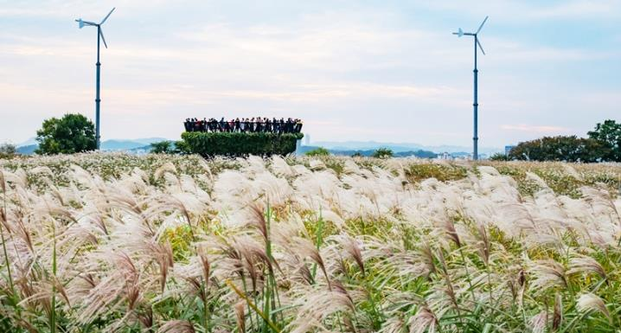

ฮานึลปาร์ค ไม่เพียงแต่จะมีดอกหญ้าที่จะบานสะพรั่ง และปลิวไสวไปตามสายลมหนาวให้ชมแล้ว เมื่อเดินมาถึงทางเข้าเพียงนิดเดียวก็จะพบกับ ทุ่งดอกคอสมอส ให้ได้แวะถ่ายรูปกันก่อน และด้วยพื้นที่บนเนินเขาอันกว้างใหญ่ก็ยังมีดอกไม้นานาชนิด ไม่ว่าจะเป็น ทุ่งดอกโคเชีย พืชตระกูลหญ้าทรงกลมสุดน่ารัก ที่จะเปลี่ยนสีจากเขียวกลายเป็นสีแดงสลับเหลือง เฉพาะในช่วงฤดูใบไม้ร่วงเท่านั้น

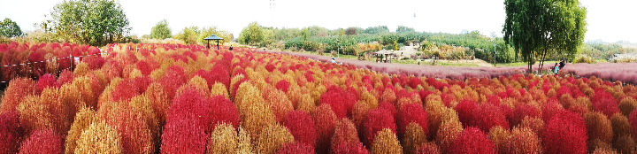

*** หมายเหตุ : ราคานี้ไม่รวมค่ารถ SHUTTLE BUS รับ-ส่ง สำหรับท่านที่ไม่สะดวกเดินขึ้นบันไดไปด้านบนสวนฮานึล ทั้งนี้การบานของดอกหญ้าขึ้นอยู่กับสภาพอากาศ หากดอกหญ้าไม่บาน หรือทางสถานที่ยกเลิกเทศกาล ทางบริษัทขอสงวนสิทธิ์ปรับเปลี่ยนโปรแกรม ทดแทนเป็น ถนนกาโรซูกิล (GAROSU-GIL) แหล่งรวมร้านค้าแฟชั่น และคาเฟ่สุดฮิปของชาวเกาหลี ถนนที่เต็มไปด้วยต้นไม้สองข้างทาง ซึ่งก็คือเจ้าต้นกิงโกะ (Ginkgo) หรือต้นแปะก๊วยนั่นเอง โดยมีความยาวของถนนประมาณ 700 เมตร ถนนเส้นนี้อาจจะยังไม่ค่อยคุ้นหูมือใหม่หัดเที่ยวเกาหลีซักเท่าไหร่ แต่ขอบอกว่าหนุ่มสาวแดนโสมเขารู้จักกันเป็นอย่างดี เพราะเป็นถนนที่มีครบทุกรส ทั้งร้านเสื้อผ้า รองเท้า เครื่องประดับ ในแบบที่เรียกว่ายูนิคสุดๆ ซึ่งส่วนใหญ่จะเป็นร้านของเหล่านักออกแบบที่มีชื่อเสียง และนักออกแบบอิสระรุ่นใหม่ของเกาหลีไปจนถึงสินค้าแบรนด์เนมชื่อดังมากมาย ***

กลางวัน บริการอาหารกลางวัน เมนู ไก่ตุ๋นโสม อาหารบำรุงสุขภาพ ไก่ขนาดกำลังเหมาะ ยัดไส้ด้วยโสม แปะก๊วย และสมุนไพรบำรุงร่างกาย เสิร์ฟในหม้อดินร้อนๆ

จากนั้นนำท่านชม พระราชวังชางด็อกกุง พระราชวังลำดับที่สองที่ถูกสร้างต่อจากพระราชวังเคียงบกกุง เคยใช้เป็นที่พำนักของพระมหากษัตริย์หลายพระองค์ในสมัยราชวงศ์โชซอน และยังเป็น 1 ใน 5 ของพระราชวังสำคัญที่ยังคงรักษาไว้ พระราชวังหลวงทั้ง 5 ที่ในโซลนั้น จะมีลักษณะหน้าตาคล้ายๆ กัน แตกต่างกันที่ทัศนียภาพ รวมถึงความพิเศษของแต่ละสถานที่ด้วย อย่างตัวพระราชวังชางด็อกกุงแห่งนี้ก็มีไฮไลท์ที่น่าสนใจคือ สวนฮูวอน หรือสวนแห่งความลับนั่นเอง ภายในพระราชวังประกอบไปด้วยเขตพระราชฐานชั้นนอก พระราชฐานชั้นใน และสวนด้านหลังที่ใช้สำหรับเป็นที่พักผ่อนของพระมหากษัตริย์ในสมัยโบราณ เมื่อเดินเข้ามาบริเวณด้านในพระราชวังจะเจอกับลานกว้าง เป็นพื้นที่สาธารณะที่นักท่องเที่ยวสามารถเดินชมได้ พระราชวังแห่งนี้เคยถูกเผาทำลายไปในช่วงปี 1592 ก่อนจะถูกบูรณะในปี 1611 และได้กลายเป็นสมบัติทางวัฒนธรรมนับตั้งแต่นั้นเป็นต้นมา ปัจจุบันยังคงเหลือความงดงามบางส่วนของพระราชวังเอาไว้ นอกจากนั้นยังมีต้นไม้ขนาดยักษ์มีอายุกว่า 300 ปี บ่อน้ำ และศาลาริมน้ำ

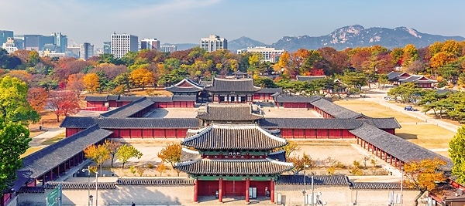

จากนั้นนำท่านไปยังหนึ่งในทาวเวอร์ที่มีวิวที่สวยที่สุดในเอเชีย โซลทาวเวอร์ ตั้งอยู่บนภูเขานัมซานใจกลางกรุงโซล มีความสูงจากฐานหอคอยประมาณ 236.7 เมตร และมีความสูง 479 เมตรจากพื้นดิน ไม่ว่าจะเป็นช่วงกลางวัน ช่วงกลางคืน หรือฤดูกาลไหนๆ ก็ยังได้รับความนิยมเสมอมา ทั้งจากนักท่องเที่ยวและคู่รักชาวเกาหลี เพราะเป็นจุดชมวิวที่มองเห็นวิวทั่วทั้งกรุงโซล และบริเวณรอบๆ แบบพาโนราม่า นับเป็นอีกสถานที่สุดแสนโรแมนติกแห่งหนึ่งที่คู่รักทุกคู่ไม่ควรพลาด นอกจากนี้ยังมีไฮไลท์สำคัญของกรุงโซลที่นักท่องเที่ยวทุกคนจะต้องมาแวะเช็คอินคือ สถานที่คล้องกุญแจชื่อดัง Love Key Ceremony ที่มีความเชื่อว่า คู่รักที่มาคล้องกุญแจที่นี่จะมีความรักที่ยืนยาวไปตลอดกาล ** ราคาทัวร์นี้ไม่รวมกุญแจและค่าขึ้นลิฟท์ 10,000 วอน**

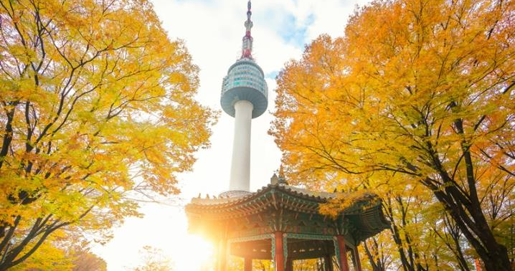

จากนั้นนำท่านเลือกซื้อสินค้าปลอดภาษี ดิวตี้ฟรี ที่ร้านค้าปลอดภาษีที่ใหญ่ที่สุดในโซล แหล่งรวมสินค้าแบรนด์เนมมากมาย ไม่ว่าจะเป็น น้ำหอม เสื้อผ้า เครื่องสำอาง กระเป๋า นาฬิกา เครื่องประดับหลากหลายแบรนด์ดัง และสินค้าแบรนด์อื่นๆ อีกมากมาย โดยชั้นใต้ดินจะเป็นสินค้าแบรนด์หรู และเครื่องดื่มแอลกอฮอล์ อาทิเช่น PRADA, DIOR, LOUIS VUITTON, BULGARI, LONGCHAMP, COACH, GUCCI, MICHEL KORS, LOEWE, MIU MIU เป็นต้น ในส่วนของชั้นที่ 1 เป็นช็อป CHANNEL และนาฬิกาดังหลากหลายแบรนด์ อาทิเช่น ROLEX, HERMES, OMEGA, TISSOT เป็นต้น ชั้น 2 เป็นช็อป MCM ชั้นที่ 3 เป็นโซนเครื่องสำอางค์หลากหลายแบรนด์ดัง ไม่ว่าจะเป็นแบรนด์ SULWHASOO, HERA, LANEIGE, L'Oréal, SU:M37, ESTEE LAUDER, LANCOME, CHRISTIAN DIOR, BIOTHERM, MAC เป็นต้น ชั้น 4 จะเป็นสินค้าแบรนด์เนมอื่นๆ และชั้นที่ 5 จะเป็นแบรนด์ของเกาหลี และโซนร้านอาหาร

จากนั้นนำท่านเพลิดเพลินกับการช้อปปิ้ง ย่านเมียงดง แหล่งละลายทรัพย์ในดวงใจของสาวๆหลายคน หรือสยามสแควร์เกาหลี ตลาดแห่งนี้จะมีเสื้อผ้า กางเกง รองเท้า น้ำหอม เครื่องสำอางค์ทั้งแบรนด์เนมชื่อดัง และโลคอลแบรนด์ รวมถึงซีดีเพลง รูปดารา และศิลปินเกาหลี หรืออะไรที่วัยรุ่นต้องการก็สามารถหาได้จากที่ตลาดนี้ อาทิเช่น ร้านเครื่องสำอางค์ค์ที่คุ้นหูคนไทยที่ไม่ว่าจะเป็น ETUDE, SKIN FOOD, THE FACE SHOP, NATURAL REPUBLIC, INNISFREE ราคาเครื่องสำอางค์ค์จะถูกกว่าประเทศไทยประมาณ 2 ถึง 3 เท่า และบางรุ่นไม่มีขายในประเทศไทย หรือจะเป็นร้านขายรองเท้าแบรนด์ดังอย่างร้าน MBC MART ก็มีรองเท้าหลากหลายแบรนด์ดังให้เลือกมากมาย อาทิเช่น ADIDAS, NIKE, NEW BALANCE, VANS, CONVERSE, FILA เป็นต้น

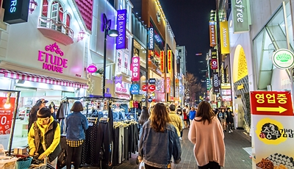

ในส่วนของอาหารบริเวณข้างทางที่ฮอทฮิตไม่แพ้กันอย่างโซน เมียงดงสตรีทฟู้ด มีอาหารหรือของทานเล่นให้ได้ลิ้มลองมากมาย ไม่ว่าจะเป็น หอยเชลล์ย่างตัวใหญ่อบน่ากิน ขนมไข่หรือเครันปัง ขนมยอดฮิตตลอดกาลของเมียงดง กุ้งล็อบสเตอร์ตัวใหญ่ๆ ย่างชีสมีรสหวาน ชีสย่าง โดยการเอามอสซาเรลล่าชีสเสียบไม้แล้วเอาไปย่าง ต๊อกโบกี เค้กข้าวที่ขึ้นชื่อของเกาหลี ปรุงรสด้วยซอสเผ็ดสไตล์เกาหลี เมนูนี้มีอยู่เกือบทุกซอกทุกมุมที่ในตลาดเมียงดง บะหมี่ดำจาจังมยอน หนึ่งในเมนูสุดฮิตที่เห็นกันบ่อยในซีรี่ส์เกาหลี มันฝรั่งเกลียวทอดกรอบเสียบไม้ พบเห็นได้ทั่วไปในเมืองไทย แต่ของที่นี่จะมีไส้กรอกเพิ่มเข้ามาอีกหนึ่งชั้น ปลาหมึกยักษ์ทอดกรอบ เสียบไม้แบบอลังการโรยด้วยเกลือ เป็นต้น แต่หากคนที่ชอบของหวานก็จะมีไอติมโคนเจ้าดัง ซึ่งไอติมที่กดมาใส่โคนนั้นสูงถึง 2 ฟุต

เย็น บริการอาหารค่ำ เมนูโอซัมบูลโกกิ

พักที่ GIMPO L’ART HOTEL หรือระดับเดียวกัน

วันที่ 30 ตค ศูนย์สมุนไพรฮอตเกนามู - พลอยอเมทิส - ถนนฮงแด - ละลายเงินวอนซุปเปอร์มาร์เก็ต
- สนามบินนานาชาติอินชอน - สนามบินสุวรรณภูมิ

เช้า รับประทานอาหารเช้า ณ ห้องอาหารของโรงแรม

นำท่านชม ศูนย์สมุนไพรฮอตเกนามู ต้นไม้ชนิดนี้เจริญเติบโตในป่าลึกบนภูเขาที่ปราศจากมลภาวะ และสูงเหนือระดับน้ำทะเล 50-800 เมตร ช่วยดูแลตับให้สะอาดแข็งแรง ป้องกันโรคตับแข็ง ไม่ถูกทำลายจากการดื่มแอลกอฮอล์ กาแฟ บุหรี่ สารตกค้างจากอาหาร และยา

จากนั้นนำท่านชม โรงงานเจียระไนพลอยอเมทิส แดนเกาหลีเป็นแดนของพลอยสีม่วง พลอยแห่งสุขภาพและนำโชค โดยมีตั้งแต่สีม่วงอ่อนเย็นตา จนถึงสีม่วงไวน์ มีเสน่ห์เย้ายวนใจ พลอยนี้จะงามจับตาเมื่อมาทำเป็นแหวน จี้ ต่างหู และสร้อยข้อมือ

กลางวัน บริการอาหารกลางวัน (10) เมนู จิมทัค ไก่อบซีอิ๊ววุ้นเส้น
เป็นเมนูอาหารเกาหลีพื้นเมืองดั้งเดิม เป็นไก่ผัดรวมกับวุ้นเส้น มันฝรั่ง แครอท พริก และซอสดำ เนื้อไก่ที่นิ่ม รสชาติคล้ายกับไก่พะโล้สูตรเกาหลี

จากนั้นเดินทางต่อไปยัง ย่านฮงแด เป็นย่านที่อยู่ใกล้ๆ กับมหาวิทยาลัยฮงอิก มีผลงานศิลปะที่ส่วนใหญ่เป็นศิลปะแนวร่วมสมัยจัดวางแสดงเต็มพื้นที่ของถนนปิกัสโซ่ที่ขึ้นชื่อของย่านนี้ นอกจากนั้นที่นี่ยังมีผับ บาร์ คาเฟ่ ร้านอาหารมากมายตามตรอกซอกซอยแทบทุกแห่ง จึงทำให้ที่นี่เป็นสีสันของกรุงโซลที่นักท่องเที่ยวนิยมมาท่องเที่ยวไม่ขาดสายทั้งกลางวันและกลางคืน

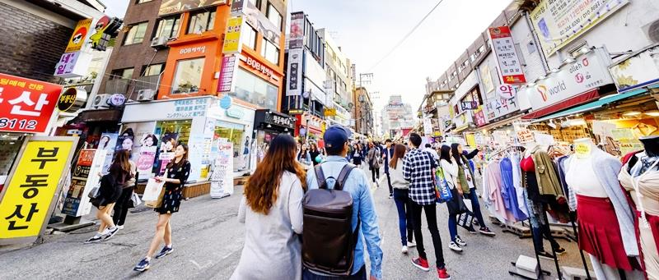

จากนั้นนำท่านเพลินเพลินกับการแวะซื้อของฝากที่ ซุปเปอร์มาร์เก็ต (ละลายเงินวอน ซื้อ 5 แถม 1) สาหร่าย ขนมต่างๆ ช็อกโกแล็ตหิน ซีเรียลช็อกโก้ ผลิตภัณฑ์ของใบ และรากฝอยของโสมในรูปแบบขนม ชาโสม โคลนพอกหน้าโสม ครีมล้างหน้าโสม เครื่องสำอางโสม และยังมีกิมจิ เปเปโร (ป๊อกกี้เกาหลี) ชินราเมง (มาม่าเกาหลี) นมกล้วย เป็นต้น

19.30 น. เดินทางกลับกรุงเทพฯ โดยเที่ยวบินที่ 7C 2203 (ไม่มีบริการอาหารบนเครื่อง)

23.45 น. ถึงประเทศไทย สนามบินนานาชาติสุวรรณภูมิ พร้อมด้วยความประทับใจ

*** สำคัญมากโปรดอ่าน ***
ในกรณีที่ต้องออกตั๋วภายใน เครื่องบิน / รถทัวร์ / รถไฟ ก่อนทำการออกตั๋วโดยสาร กรุณาสอบถามที่เจ้าหน้าที่ทุกครั้ง
เนื่องจากสายการบินอาจมีการปรับเปลี่ยนเที่ยวบินหรือเวลาบิน โดยไม่ได้แจ้งให้ทราบล่วงหน้า
มิเช่นนั้น ทางบริษัทฯ จะไม่รับผิดชอบค่าใช้จ่ายใดใดทั้งสิ้น
ขอบพระคุณทุกท่านที่ใช้บริการ

หมายเหตุ
1. ขอสงวนสิทธิ์ในการเปลี่ยนแปลงโปรแกรมหรือรายการอาหาร โดยมิต้องแจ้งให้ทราบล่วงหน้า ทั้งนี้ขึ้นอยู่ตามความ
เหมาะสม
2. กรณีที่กองตรวจคนเข้าเมือง ทั้งที่กรุงเทพฯ และในต่างประเทศ ปฏิเสธมิให้เดินทางออก หรือเข้าประเทศที่ระบุใน
รายการเดินทาง ทางบริษัทฯ จะไม่รับผิดชอบใดๆทั้งสิ้น และขอสงวนสิทธิ์ที่จะไม่คืนค่าบริการ ไม่ว่ากรณีใดๆ ซึ่งอยู่
นอกเหนือความรับผิดชอบของบริษัท
3. พาสสปอร์ตจะต้องมีอายุมากกว่า 6 เดือน นับจากวันไปถึง

กำหนดการเดินทาง | ห้องละ 2-3 ท่าน | เด็กอายุไม่เกิน 2 ขวบ | พักเดี่ยว
26-30 ตุลาคม 2562 | 17,999 | 5,900 | 5,000

***ค่าบริการข้างต้น ยังไม่รวมค่าธรรมเนียม ค่าทิป คนขับรถ หัวหน้าทัวร์ และมัคคุเทศก์ท้องถิ่น***
** ทางบริษัทขออนุญาตเก็บค่าธรรมเนียม ค่าทิป ท่านละ 50,000 วอน /ทริป/ท่าน
หรือท่านละ 1,750 บาท/ทริป/ท่าน**

ข้อความสำคัญ โปรดอ่านอย่างละเอียด
ในกรณีที่ลูกค้าเดินทางไปประเทศเกาหลีใต้ แล้วไม่สามารถผ่าน เข้า-ออก นอกประเทศได้ ทำให้ลูกค้าต้องถูกส่งตัวกลับเข้าประเทศไทย จึงมีค่าใช้จ่ายที่เกิดขึ้นในการเปลี่ยนตั๋วขากลับ และรวมถึงค่าบริการอื่นๆที่เกิดขึ้นด้วย ฉะนั้น ลูกค้าจะต้องเป็นผู้รับผิดชอบในค่าใช้จ่ายที่เกิดขึ้นที่ทางประเทศนั้นๆเรียกเก็บ ทางผู้จัดและทางสายการบินจะไม่รับผิดชอบค่าใช้จ่ายที่เกิดขึ้นทุกกรณี หรือต้องรอกลับประเทศไทยในเที่ยวบินถัดไปที่มีที่นั่งว่าง หรือตามวันเดินทางของตั๋วเครื่องบิน ทั้งนี้ ขึ้นอยู่ทางเจ้าหน้าที่ตรวจคนเข้าเมืองของประเทศเกาหลีใต้และสายการบินเป็นผู้พิจารณา ทางผู้จัดไม่สามารถเข้าไปแทรกแซงได้
** ตรวจคนเข้าเมืองประเทศเกาหลีใต้จะมีการสุ่มตรวจ และอาจมีการเรียกไปสัมภาษณ์ ในการที่ทางตรวจคนเข้าเมืองเรียกสัมภาษณ์นั้น ขึ้นอยู่กับทางตรวจคนเข้าเมืองเป็นผู้พิจารณา และอยู่ในดุลพินิจของทางเจ้าหน้าที่ ตม. ทางบริษัททัวร์ ไม่สามารถเข้าไปแทรกแซงในส่วนนี้ได้ **
*** ทัวร์ครั้งนี้มีวัตถุประสงค์เพื่อการท่องเที่ยวเป็นหมู่คณะเท่านั้น ถ้าลูกค้าต้องการแยกตัวออกจากกรุ๊ปทัวร์ ทางบริษัทจะคิดค่าดำเนินการในการแยกท่องเที่ยวเอง 300 USD ต่อท่าน ***

หมายเหตุ

- รับเฉพาะผู้มีวัตถุประสงค์เพื่อการท่องเที่ยว ค่าทัวร์ที่จ่ายให้กับผู้จัด เป็นการชำระแบบจ่ายชำระขาด และผู้จัดได้ชำระให้กับสายการบินและสถานที่ต่างๆ แบบชำระขาดเช่นกันก่อนออกเดินทาง ฉะนั้นหากท่านไม่ได้ร่วมเดินทางหรือใช้บริการตามรายการไม่ด้วยสาเหตุใดหรือได้รับการปฏิเสธการเข้าหรือออกนอกเมืองจากประเทศในรายการ (ประเทศไทยและประเทศเกาหลีใต้) ทางผู้จัดขอสงวนสิทธิ์การคืนเงินสดส่วนใดๆ รวมทั้งค่าตั๋วเครื่องบินให้แก่ท่าน ***และทางบริษัทขอสงวนสิทธิ์ ราคานี้เฉพาะนักท่องเที่ยวชาวไทยเท่านั้น ถ้าหากเป็นชาวต่างชาติ จะต้องเพิ่มจากราคาค่าทัวร์ปกติอีก 100 USD** กรณีตัดกรุ๊ปเหมาที่เป็นเด็กนักเรียน นักศึกษา ครู ธุรกิจขายตรงเครื่องสำอางค์ หมอ พยาบาล ชาวต่างชาติ หรือกรุ๊ปที่มีการขอดูงาน **จะต้องสอบถามราคาใหม่ทุกครั้ง**
- หากมีเพื่อนหรือญาติของท่านต้องการร่วมเดินทางท่องเที่ยวระหว่างท่องเที่ยวในประเทศเกาหลี หรือปัญหาต่างๆ ตลอดจนข้อแนะนำกรุณาติดต่อเจ้าหน้าที่ที่รับผิดชอบ หากท่านมีความจำเป็นต้องรับฝากของจากผู้อื่นเพื่อที่จะนำไปยังประเทศนั้นๆ หรือนำกลับประเทศไทย ควรตรวจสิ่งของนั้นว่าต้องไม่เป็นสิ่งของผิดกฎหมาย ซึ่งของผิดกฎหมายบางประเภท อาจมีโทษถึงขั้นประหารชีวิต เจ้าหน้าที่จะไม่รับฝากกระเป๋าหรือสิ่งของใดใด
- โรงแรมที่พักที่ประเทศเกาหลีใต้อาจะมีการสลับปรับเปลี่ยนขึ้นอยู่กับความเหมาะสมเป็นหลักโดยคำนึงถึงผลประโยชน์ลูกค้าเป็นหลัก
- ประเทศเกาหลีใต้จะมีช่างภาพมาถ่ายรูป และช่วยดูแลอำนวยความสะดวกตลอดการเดินทาง และวันสุดท้ายช่างภาพจะนำภาพถ่ายมาจำหน่ายกับลูกทัวร์ หากว่าท่านใดสนใจสามารถซื้อได้ แต่ถ้าท่านใดไม่สนใจก็ไม่ต้องซื้อ เพราะทางบริษัททัวร์ไม่มีการบังคับลูกทัวร์ซื้อแต่อย่างใด แต่เป็นการบอกกล่าวล่วงหน้า
- ทัวร์ครั้งนี้มีวัตถุประสงค์เพื่อการท่องเที่ยวเป็นหมู่คณะเท่านั้น ถ้าลุกค้าต้องการแยกตัวออกจากกรุ๊ปทัวร์ โดยไม่ลงร้านช้อปปิ้ง เช่น น้ำมันสน / ร้านโสม / ฮ็อตเกนามู / คอสเมติค / อะเมทิส ทางบริษัทจะคิดค่าดำเนินการในการแยกท่องเที่ยวเอง 300 USD ต่อท่าน
จากมาตรการยกเว้นวีซ่าเข้าประเทศเกาหลีให้กับคนไทย ผู้ที่ประสงค์จะพำนักระยะสั้นในประเทศเกาหลีไม่เกิน 90 วัน ไม่ว่าจะด้วยวัตถุประสงค์เพื่อการท่องเที่ยว เยี่ยมญาติ หรือธุรกิจ จะต้องยื่นเอกสารในขั้นตอนการตรวจเข้าเมือง เพื่อยืนยันการมีคุณสมบัติการเข้าประเทศเกาหลี* ดังต่อไปนี้
- พาสปอร์ตจะต้องมีอายุมากกว่า 6 เดือน นับจากวันไปถึง
- ตั๋วเครื่องบินขาออกจากประเทศเกาหลี ทางทัวร์จัดเตรียมให้
- สิ่งที่ยืนยันว่าท่านสามารถรับผิดชอบค่าใช้จ่ายที่อาจเกิดขึ้นในระหว่างที่พำนักในประเทศเกาหลีได้ (เช่น เงินสด บัตรเครดิต เป็นต้น)
- ชื่อ ที่อยู่ และหมายเลขติดต่อในระหว่างที่พำนักในประเทศเกาหลี (เช่น คนรู้จัก โรงแรม และอื่นๆ) ทางทัวร์จัดเตรียมให้
- กำหนดการเดินทางระหว่างที่พำนักในประเทศเกาหลี ทางทัวร์จัดเตรียมให้

อัตราค่าบริการนี้รวม
ค่าตั๋วเครื่องบินไป-กลับ พร้อมคณะ ค่าภาษีสนามบินทุกแห่งที่มี
ค่าน้ำหนักกระเป๋าสัมภาระท่านละไม่เกิน 20 กก. ค่ารถรับ-ส่ง และนำเที่ยวตามรายการ
ค่าที่พักตามที่ระบุในรายการ พักห้องละ 2 ท่าน ค่าเข้าชมสถานที่ต่างๆ ตามรายการ
ค่าอาหารตามมื้อที่ระบุในรายการ ค่าจ้างมัคคุเทศก์คอยบริการตลอดการเดินทาง
ค่าประกันอุบัติเหตุระหว่างเดินทาง วงเงินท่านละ 1,000,000 บาท (เงื่อนไขตามกรมธรรม์)
อัตราค่าบริการนี้ไม่รวม
ค่าใช้จ่ายส่วนตัวนอกเหนือจากรายการที่ระบุ เช่น ค่าทำหนังสือเดินทาง , ค่าโทรศัพท์ , ค่าโทรศัพท์ทางไกล , ค่าอินเตอร์เน็ต , ค่าซักรีด , มินิบาร์ในห้อง รวมถึงค่าอาหารและเครื่องดื่มที่สั่งเพิ่มนอกเหนือรายการ (กรุณาสอบถามจากหัวหน้าทัวร์ก่อนการใช้บริการ)
ค่าทิปคนขับรถ หัวหน้าทัวร์ และมัคคุเทศก์ท้องถิ่น
ค่าภาษีมูลค่าเพิ่ม 7% และภาษีหัก ณ ที่จ่าย 3%
ค่าวีซ่าสำหรับพาสปอร์ตต่างด้าว

เอกสารประกอบในการยื่นวีซ่า
1) พาสปอร์ต
2) ใบประจำตัวคนต่างด้าว
3) ใบสำคัญถิ่นที่อยู่
4) สำเนาทะเบียนบ้าน(ถ้ามี)
5) สมุดบัญชีเงินฝาก(ถ้ามี)
6) รูปถ่ายสีขนาด 2 นิ้ว 2 รูป
(สำหรับหนังสือเดินทางต่างด้าว เจ้าของหนังสือเดินทางต้องทำเรื่องแจ้งเข้า-ออกด้วยตนเองก่อนจะยื่นวีซ่า)

เงื่อนไขการชำระค่าบริการ
- นักท่องเที่ยวหรือเอเจนซี่ต้องชำระเงินมัดจำเป็นเงินจำนวน 10,000 บาทต่อท่าน เพื่อสำรองที่นั่ง ภายใน 3 วันหลังจากการจอง
- นักท่องเที่ยวหรือเอเจนซี่ต้องชำระเงินค่าบริการส่วนที่เหลือทั้งหมดก่อนวันเดินทางอย่างน้อย 30 วัน กรณีนักท่องเที่ยวหรือเอเจนซี่ไม่ชำระเงิน หรือชำระเงินไม่ครบภายในกำหนด รวมถึงกรณีเช็คของท่านถูกปฏิเสธการจ่ายเงินไม่ว่ากรณีใดๆ ให้ถือว่านักท่องเที่ยวสละสิทธิ์การเดินทางในทัวร์นั้นๆ
- กรณีที่นักท่องเที่ยวหรือเอเจนซี่ จองการเดินทางน้อยกว่า 30 วัน จะต้องชำระครบเต็มจำนวนเลย
- การติดต่อใดๆ กับทางบริษัท เช่น แฟกซ์ , อีเมล์ , หรือจดหมายฯ ต้องทำในวันเวลาทำการของทางบริษัท ดังนี้ วันจันทร์ ถึงศุกร์ เวลา 9.00 น. – 18.00 น. และวันเสาร์ เวลา 9.00 น. – 14.00 น. นอกจากวันเวลาดังกล่าวและวันหยุดนักขัตฤกษ์ที่รัฐบาลประกาศในปีนั้นๆถือว่าเป็นวันหยุดทำการของทางบริษัท

เงื่อนไขการยกเลิกการเดินทาง
  - กรณีที่นักท่องเที่ยวหรือเอเจนซี่ต้องการขอยกเลิกการเดินทาง หรือเลื่อนการเดินทาง นักท่องเที่ยวหรือเอเจนซี่(ผู้มีชื่อในเอกสารการจอง) จะต้องแฟกซ์ อีเมล์ หรือเดินทางมาเซ็นเอกสารการยกเลิกที่บริษัทอย่างใดอย่างหนึ่งเพื่อแจ้งยกเลิกการจองกับทางบริษัทเป็นลายลักษณ์อักษร ทางบริษัทไม่รับยกเลิกการจองผ่านทางโทรศัพท์ไม่ว่ากรณีใดๆ
  - กรณีนักท่องเที่ยวหรือเอเจนซี่ต้องการขอรับเงินค่าบริการคืน นักท่องเที่ยวหรือเอเจนซี่ (ผู้มีชื่อในเอกสารการจอง) จะต้องแฟกซ์ อีเมล์ หรือเดินทางมาเซ็นเอกสารการขอรับเงินคืนที่บริษัทอย่างใดอย่างหนึ่งเพื่อทำเรื่องขอรับเงินค่าบริการคืน โดยแนบหนังสือมอบอำนาจพร้อมหลักฐานประกอบการมอบอำนาจ หลักฐานการชำระเงินค่าบริการต่างๆ และหน้าสมุดบัญชีธนาคารที่ต้องการให้นำเงินเข้าให้ครบถ้วน
โดยมีเงื่อนไขการคืนเงินค่าบริการดังนี้
  - ยกเลิกก่อนวันเดินทางไม่น้อยกว่า 30 วัน คืนเงินค่าบริการร้อยละ 100 ของเงินค่าบริการ
  - ยกเลิกก่อนวันเดินทางไม่น้อยกว่า 15 วัน คืนเงินค่าบริการร้อยละ 50 ของเงินค่าบริการ
  - ยกเลิกก่อนวันเดินทางน้อยกว่า 15 วัน ไม่คืนเงินค่าบริการที่ชำระแล้วทั้งหมด
ทั้งนี้ ทางบริษัทจะหักค่าใช้จ่ายที่ได้จ่ายจริงจากค่าบริการที่ชำระแล้วเนื่องในการเตรียมการจัดการนำเที่ยวให้แก่นักท่องเที่ยว เช่น การสำรองที่นั่งตั๋วเครื่องบิน การจองที่พักฯลฯ
  - ในการณีที่เป็นกรุ๊ปส่วนตัว(กรุ๊ปเหมา)ไม่สามารถทำการยกเลิกได้ทุกกรณี
- การเดินทางที่ต้องการันตีมัดจำหรือซื้อขาดแบบมีเงื่อนไข หรือเที่ยวบินเหมาลำ Charter Flight หรือ Extra Flight กับสายการบิน หรือผ่านตัวแทนในประเทศหรือต่างประเทศ จะไม่มีการคืนเงินมัดจำหรือค่าบริการทั้งหมด
- การติดต่อใดๆ กับทางบริษัท เช่น แฟกซ์ อีเมล์ หรือจดหมายฯ ต้องทำในวันเวลาทำการของทางบริษัท ดังนี้ วันจันทร์ ถึงศุกร์ เวลา 9.00 น. – 18.00 น. และวันเสาร์ เวลา 9.00 น. – 14.00 น. นอกจากวันเวลาดังกล่าวและวันหยุดนักขัตฤกษ์ที่รัฐบาลประกาศในปีนั้นๆถือว่าเป็นวันหยุดทำการของทางบริษัท
- ทางบริษัทขอสงวนสิทธิ์ในการยกเลิกการเดินทางกรณีมีนักท่องเที่ยวเดินทางไม่ถึง 15 คน

เงื่อนไขและข้อกำหนดอื่นๆ
  - ทัวร์นี้สำหรับผู้มีวัตถุประสงค์เพื่อการท่องเที่ยวเท่านั้น
  - ทัวร์นี้เป็นทัวร์แบบเหมา หากท่านไม่ได้ร่วมเดินทางหรือใช้บริการตามที่ระบุไว้ในรายการไม่ว่าบางส่วนหรือทั้งหมด หรือถูกปฏิเสธการเข้า-ออกเมืองด้วยเหตุผลใดๆ ทางบริษัทจะไม่คืนเงินค่าบริการไม่ว่าบางส่วนหรือทั้งหมดให้แก่ท่าน
  - ทางบริษัทขอสงวนสิทธิ์ในการยกเลิกการเดินทางในกรณีที่มีนักท่องเที่ยวร่วมเดินทางน้อยกว่า 15 ท่าน โดยจะแจ้งให้กับนักท่องเที่ยวหรือเอเจนซี่ทราบล่วงหน้าอย่างน้อย 7 วันก่อนการเดินทางสำหรับประเทศที่ไม่มีวีซ่า และอย่างน้อย 10 วันก่อนการเดินทางสำหรับประเทศที่มีวีซ่า แต่หากทางนักท่องเที่ยวทุกท่านยินดีที่จะชำระค่าบริการเพิ่มจากการที่มีนักท่องเที่ยวร่วมเดินทางน้อยกว่าที่ทางบริษัทกำหนดเพื่อให้คณะเดินทางได้ ทางเรายินดีที่จะให้บริการต่อไป
  - ทางบริษัทขอสงวนสิทธิ์ไม่รับผิดชอบค่าเสียหายจากความผิดพลาดในการสะกดชื่อ นามสกุล คำนำหน้าชื่อ เลขที่หนังสือเดินทาง และอื่นๆ เพื่อใช้ในการจองตั๋วเครื่องบิน ในกรณีที่นักท่องเที่ยวหรือเอเจนซี่มิได้ส่งหน้าหนังสือเดินทางให้กับทางบริษัทพร้อมการชำระเงินมัดจำ
  - ทางบริษัทขอสงวนสิทธิ์ในการเปลี่ยนแปลงรายการการเดินทางตามความเหมาะสม เพื่อให้สอดคล้องกับสถานการณ์ ภูมิอากาศ และเวลา ณ วันที่เดินทางจริงของประเทศที่เดินทาง ทั้งนี้ บริษัทจะคำนึงถึงความปลอดภัยของนักท่องเที่ยวส่วนใหญ่เป็นสำคัญ
  - ทางบริษัทขอสงวนสิทธิ์ไม่รับผิดชอบใดๆ ต่อความเสียหายหรือค่าใช้จ่ายใดๆ ที่เพิ่มขึ้นของนักท่องเที่ยวที่มิได้เกิดจากความผิดของทางบริษัท เช่น ภัยธรรมชาติ การจลาจล การนัดหยุดงาน การปฏิวัติ อุบัติเหตุ ความเจ็บป่วย ความสูญหายหรือเสียหายของสัมภาระ ความล่าช้า เปลี่ยนแปลง หรือการบริการของสายการบิน เหตุสุดวิสัยอื่น เป็นต้น
  - อัตราค่าบริการนี้คำนวณจากอัตราแลกเปลี่ยนเงินตราต่างประเทศ ณ วันที่ทางบริษัทเสนอราคา ดังนั้น ทางบริษัทขอสงวนสิทธิ์ในการปรับราคาค่าบริการเพิ่มขึ้น ในกรณีที่มีการเปลี่ยนแปลงอัตราแลกเปลี่ยนเงินตราต่างประเทศ ค่าตั๋วเครื่องบิน ค่าภาษีเชื้อเพลิง ค่าประกันภัยสายการบิน การเปลี่ยนแปลงเที่ยวบินฯลฯ
  - มัคคุเทศก์ พนักงาน หรือตัวแทนของทางบริษัท ไม่มีอำนาจในการให้คำสัญญาใดๆ แทนบริษัท เว้นแต่มีเอกสารลงนามโดยผู้มีอำนาจของบริษัทกำกับเท่านั้น

ข้อแนะนำก่อนการเดินทาง
  - กรุณาแยกของเหลว , เจล , สเปรย์ ที่จะนำติดตัวขึ้นเครื่องบิน ต้องมีขนาดบรรจุภัณฑ์ไม่เกิน 100 มิลลิลิตรต่อชิ้น และรวมกันทุกชิ้นไม่เกิน 1,000 มิลลิลิตร โดยแยกใส่ถุงพลาสติกใสซึ่งมีซิปล็อคปิดสนิท และสามารถนำออกมาให้เจ้าหน้าที่ตรวจได้อย่างสะดวก ณ จุดเอ็กซ์เรย์ อนุญาตให้ถือได้ท่านละ 1 ใบเท่านั้น ถ้าสิ่งของดังกล่าวมีขนาดบรรจุภัณฑ์มากกว่าที่กำหนดจะต้องใส่กระเป๋าใบใหญ่และฝากเจ้าหน้าที่โหลดใต้ท้องเครื่องบินเท่านั้น
  - สิ่งของที่มีลักษณะคล้ายกับอาวุธ เช่น กรรไกรตัดเล็บ , มีดพก , แหนบ , อุปกรณ์กีฬาฯ จะต้องใส่กระเป๋าใบใหญ่และฝากเจ้าหน้าที่โหลดใต้ท้องเครื่องบินเท่านั้น
  - ประเทศเกาหลี มีกฎหมายห้ามนำผลิตภัณฑ์ที่ทำมาจากพืช และเนื้อสัตว์ทุกชนิดเข้าประเทศ เช่น ผัก , ผลไม้สด , ไข่ , เนื้อสัตว์ , ไส้กรอกฯ เพื่อเป็นการป้องกันโรคติดต่อที่จะมาจากสิ่งเหล่านี้ หากเจ้าหน้าที่ตรวจพบ จะต้องเสียค่าปรับในอัตราที่สูงมาก

